

**740814401460**

**ҚАЛЖАНОВА Рабиға Асанханқызы,**

**№106 «Ердаулет» бөбекжай бақшасының тәрбиешісі.**

**Шымкент қаласы**

**БІР ТҰТАС ТӘРБИЕ**

«Өнегелі он бес минут»

«Адалдық пен әділдік»

Мақсаты: Бір-біріне деген көңілі таза,пейілі кең,шын дос бола білу ұғымдарын қалыптастыру.Өзара адал қарым - қатынас жасау іскерліктерін дамыту; Шындықты айта білуге тәрбиелеу.

Шаттық шеңбері

«Кел, балалар күлейік»

Кел, балалар, күлейік,

Күлкіменен түлейік!

Қабақ түйген не керек,

Көңілді боп жүрейік!

Кел, балалар, күлейік!

Күлкіменен түлейік!

Күлкі көңіл ашады,

Күліп өмір сүрейік!

Қ.Нақысбековтың «Арың-адал,әділ болсаң әрқашан» өлеңін мәнерлеп оқу.

Білім мен өнерді сүй, сусуында,

Деп айтсын ел: Осындай ер тусында!

Арың-адал, әділ болсаң әрқашан

Дүниенің бар бақыты уысыңда...

Түспегені абзал ғой арға дақтың,

Күйін кешпе түнде ұшар жарғанаттың.

Адал адам әрқашан-еңсесі тік,

Әділдікті ту еткін, қолғанатым.

Ертегі оқу. «Адал бала» ( Корей ертегісі )

Әңгімелесу

“Ойланайық,пікірлесейік”атты айдарынан берілген сұрақтарға әңгіме жүргізу.

1.Адал дос дегенді қалай түсінесіңдер?

2.Адал болу кез келген адамның қолынан келе ме?Неліктен?

3.Әділ болу оңай ма?

Мақал-мәтелдер оқып мағынасын талдау.

1.Адамгершілік болмай, Әділдік болмас.

2.Адамның ұяты бетінде , Адамгершілігі ниетінде.

3.Кішіпейілділік - кісінің көркі.

4.Әдептілік белгісі – иіліп сәлем бергені.

Жағдаяттар

I -жағдаят: Асем мен Алма балабақшада серуендеп ойнап жүр еді. Алма жерден ойыншық тауып алып қалтасына салып алды. Асем: Ойыншық біздікі емес,тәрбиеші апайға айтайық,басқа баланың ойыншығы ғой,-деп іркіліп қалды. -Жоқ,апайға біздікі деп айтамыз.....

Қорытынды: 1.Алманың іс-әрекеті дұрыс па?

2.Біреуді алдап,өтірік айтуға бола ма?

3.Сендер Алманың орнында болсандар не істер едіңдер?

Жүректен жүрекке:Балалар шеңбер бойымен отырып,ойыншықты беру арқылы бір-біріне жүрекжарды тілектерін айтады.

-Денсаулық мықты болсын;

-Ақылды бол;

-Адал бол;

-Ажарлы бол;

-Достарың көп болсын т.с.с.

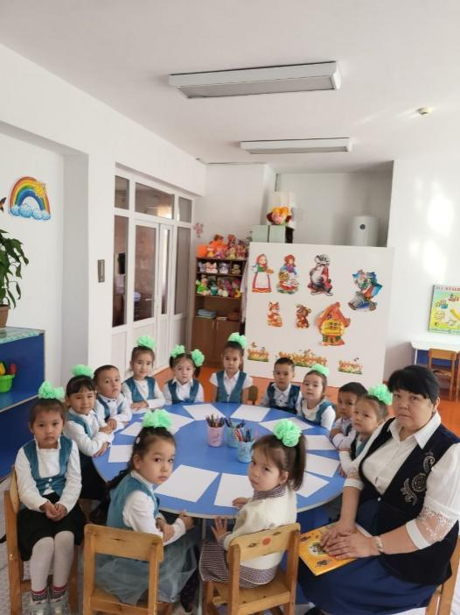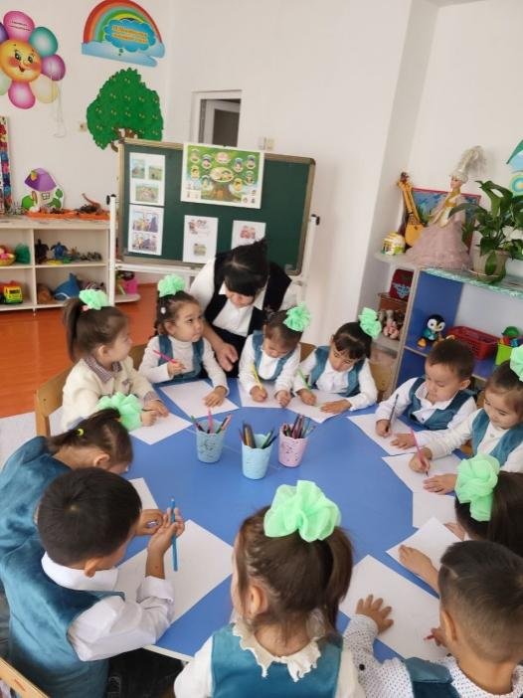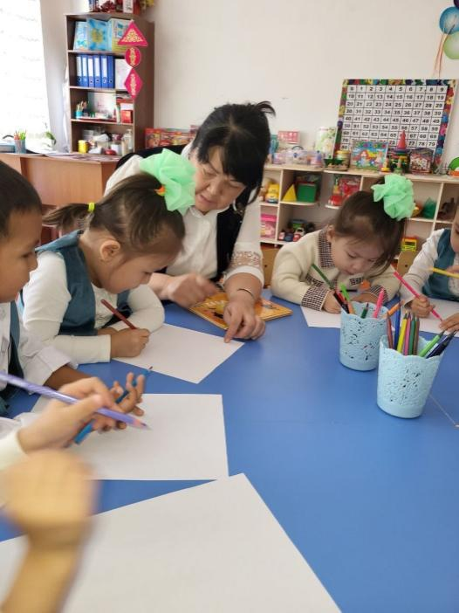

Күтілетін нәтиже: өзара көмек беруге дайын, ренжіген балаға жанашырлық танытады;басқа балалармен бірге, келісіп ойнайды, құрдастарының өтініші бойынша ойыншықтарымен бөліседі; айналасында болып жатқан жағдайларды ой елегінен өткізіп, адалдықты болжай отырып өзінің әділ пікірін білдіреді.